Escola Secundária André de Gouveia
Évora

1 – Completa as frases seguintes com as expressões idiomáticas ilustradas nas imagens:

- – Eu faço o que quiser, como me apetecer. Sou eu quem tem _____________________________. | 1.6– Estava no teste de Português e não sei que me deu, troquei as respostas todas, meti __________________________.
- – Eu faço-te este favor, mas depois tens que me ajudar tu. Sabes como é, __________ __________________________________. | - – Por mais que tente, não consigo ter positiva a Matemática, é a ___________________________.
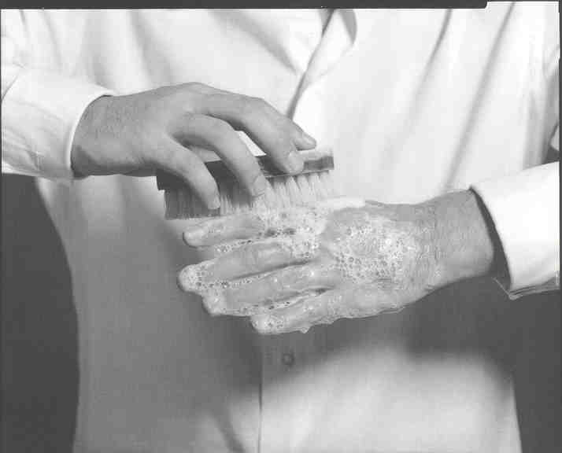 | 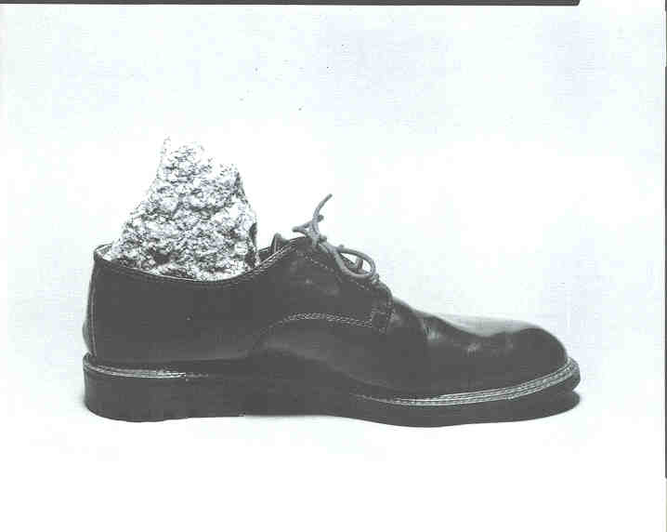
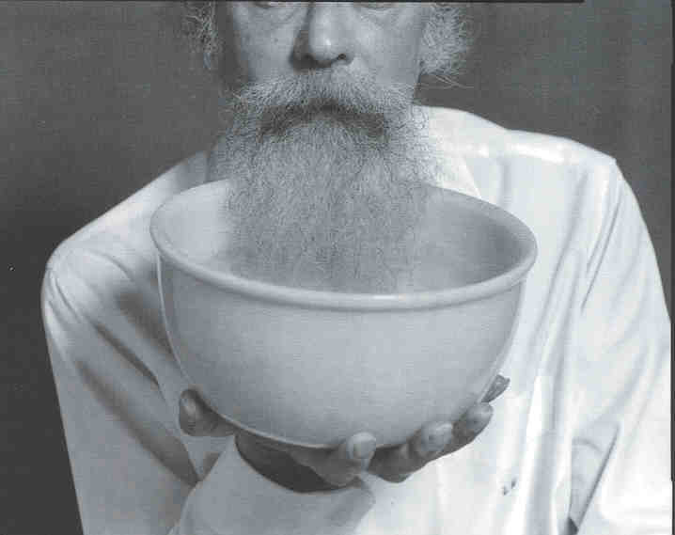  1.3– Não aguento mais ter tanto trabalho. Está a dar-me _______________________________. | 1.8– Estás tão pensativa! De certeza que andas com ______________________________.
1.4 – Tudo o que ela me diz não faz sentido, não tem ________________________________. | - – Já passou, não há nada a fazer. Não vale a pena __________________________________.
1.5– Tenho que ______________________, se me porto mal outra vez os meus país proíbem-me de saír de casa. | 1.10 – Para que é esse exagero? Não vale a pena gritares comigo por tão pouco, fazes sempre uma __________________________.

Fonte: http://gaveta-da-sis.blogspot.pt/2010/02/pequeno-dicionario-ilustrado-de.html

- – Haz corresponder las expresiones idiomáticas a su significado:
Significado: | Expresión:
Llover mucho y muy fuerte.
Algo que no va a ocurrir nunca.
Expresión con la que se rechaza algo increíble.
Adular a otra persona, normalmente para conseguir algún beneficio
Cuando una persona está en un apuro o en un peligro, es capaz de servirse de cualquier medio, por arriesgado que sea, para salvarse.

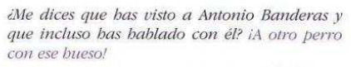

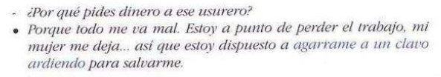

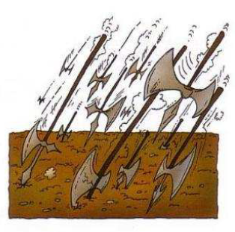

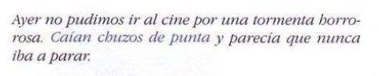

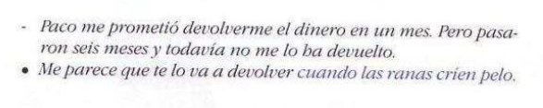

3 – Escribe las expresiones idiomáticas correspondientes a cada imagen en portugués y en español.

Portugués: | Portugués:
Español: | Español:
Portugués: | Portugués:
Español: | Español:
Portugués: | Portugués:
Español: | Español:
Fonte: Vranic, G. (2004) Hablar por los codos: frases para un español cotidiano. Madrid: Edelsa.
Núcleo de Estágio de Português e Espanhol da ESAG.

